«Согласовано»  Руководитель МО  _____________ /_______________/  ФИО  Протокол № ______ от  «____»_______________ 201___ г. | «Согласовано»  Заместитель руководителя по УВР МОУ «СОШ  № »  ______________/_______________/  ФИО  «____»_______________ 201___ г. | «Согласовано»  Руководитель МОУ «СОШ № »  _____________/______________/  ФИО  Приказ № ______ от  «____»_______________ 201___ г.

РАБОЧАЯ ПРОГРАММА ПЕДАГОГА

Петрова Марина Анатольевна , 2 квалификационная категория
Ф.И.О., категория

по физике 7 класс
Предмет, класс и т.п.

Рассмотрено на заседании
педагогического совета

протокол №____ от «____» __________201___ г.

2013-2014 учебный год

РАБОЧАЯ ПРОГРАММА ПО ФИЗИКЕ ДЛЯ 7 КЛАССА

Пояснительная записка

Настоящая рабочая программа составлена на основе программы по физике 7-9 кл. (авторы Е. М. Гутник, А. В. Пёрышкин), рекомендованной Департаментом образовательных программ и стандартов общего образования Министерства образования Российской Федерации (приказ № 189 от 05.03.2004), Примерных программ по физике (письмо Департамента государственной политики в образовании Минобрнауки России от 07.07.2005 г. № 03-1263), с учётом Учебного плана МОУ
« Средней общеобразовательной школы с. Берёзовая Лука Духовницкого района Саратовской области».

Содержание образования соотнесено с Федеральным компонентом государственного образовательного стандарта.
Используется учебник физики для 7 класса общеобразовательных учреждений, рекомендованный Министерством образования Российской Федерации:
«А.В. Пёрышкин, Физика-7». – М., Дрофа , 2013
Цели изучения физики:
- Освоение знаний о физических явлениях, величинах характеризующих эти явления; законах, которым они подчиняются; методах научного познания природы и формирования на этой основе представлений о физической картине мира;
- Овладение умениями проводить наблюдения природных явлений; описывать и обобщать результаты наблюдений, использовать простые измерительные приборы для изучения физических явлений; представлять результаты измерений в виде таблиц, графиков и выявлять на основе этого эмпирические зависимости применять полученные знания для объяснения природных явлений и процессов, для решения физических задач;
- Развитие познавательных интересов, интеллектуальных, творческих способностей; самостоятельности в приобретении новых знаний, при решении физических задач, при выполнении эксперимента;
- Воспитание убеждённости в возможности познания законов природы, в необходимости разумного использования достижений науки и технологии, уважение к творцам науки и техники; отношение к физике как к элементу общечеловеческой культуры;
- Использование полученных знаний и умений для решения практических задач повседневной жизни, обеспечения безопасности своей жизни, рационального природопользования и охраны окружающей среды.
Количество часов по программе 70 (2 часа в неделю). Количество часов по учебному плану 70 (2 часа в неделю).

Для реализации Рабочей программы используется учебно-методический комплект, включающий:

-учебник Пёрышкин А.В. « Физика. 7 класс.»Учебник для общеобразовательных учреждений. – М.: Дрофа, 2013 г.
-рабочая тетрадь по физике к учебнику А.В.Пёрышкина «Физика.7 класс» Минькова Р.Д.,Иванова В.В.-М «Экзамен»,2011
- дидактические материалы А.Е.Марон, Е.А.Марон Физика 7- М.: Дрофа, 2008 г;
-сборник задач по физике 7-9 В.И Лукашик, Е.В.Иванов М.: Просвещение 2004 г и др.

Содержание образования.

В курсе физики-7 изучаются следующие темы:

1. Введение (4 часа)
2. Первоначальные сведения о строении вещества (6 часов)
3. Взаимодействие тел (21 час)
4. Давление твёрдых тел, жидкостей, газов (24 часов)
5. Работа и мощность. Энергия. (13 часов)
6. Повторение (2часа)
Требования к знаниям, умениям и навыкам учащихся по физике за курс 7 класса.

1. Учащиеся должны знать смысл понятий: физическое явление, физический закон, физические величины, взаимодействие. Смысл физических величин: путь, скорость, масса, плотность, сила, давление, работа, мощность, кинетическая энергия, потенциальная энергия, коэффициент полезного действия. Смысл физических законов: Паскаля, Архимеда, Гука.
2. Учащиеся должны уметь :
собирать установки для эксперимента по описанию, рисунку и проводить наблюдения изучаемых явлений;
измерять массу, объём, силу тяжести, расстояние; представлять результаты измерений в виде таблиц, выявлять эмпирические зависимости;
объяснять результаты наблюдений и экспериментов;
применять экспериментальные результаты для предсказания значения величин, характеризующих ход физических явлений;
воспринимать, перерабатывать и предъявлять учебную информацию в различных формах (словесной, образной, символической);
читать и пересказывать текст учебника; выделять главные мысли в прочитанном тексте; находить в тексте ответы на поставленные вопросы;
выражать результаты измерений и расчётов единицах Международной системы;
решать задачи на применение изученных законов;
приводить примеры практического использования физических законов;
использовать приобретённые знания и умения в практической деятельности и в повседневной жизни.
Предполагаемые результаты обучения.

Результаты изучения курса « Физика» должны полностью соответствовать стандарту. Требования направлены на реализацию деятельностного, практикоориентированного и личностно ориентированного подходов; освоение учащимися интеллектуальной и практической деятельности; овладение знаниями и умениями, востребованными в повседневной жизни, позволяющими ориентироваться в окружающем мире, значимыми для сохранения окружающей среды и собственного здоровья.
Система оценки достижений учащихся

На уроках физики оцениваются прежде всего:
- предметную компетентность (способность решать проблемы средствами предмета);
- ключевые компетентности (коммуникативные, учебно-познавательные);
- общеучебные и интеллектуальные умения (умения работать с различными источниками информации, текстами, таблицами, схемами, Интернет-страницами и т.д.);
- умение работать в парах (в коллективе, в группе), а также самостоятельно.
Отдается приоритет письменной формы оценки знаний над устной.
Система оценивания.
1. Оценка устных ответов учащихся.

Оценка 5 ставится в том случае, если учащийся показывает верное понимание физической сущности рассматриваемых явлений и закономерностей, законов и теорий, дает точное определение и истолкование основных понятий и законов, теорий, а также правильное определение физических величин, их единиц и способов измерения; правильно выполняет чертежи, схемы и графики; строит ответ по собственному плану, сопровождает рассказ новыми примерами, умеет применять знания в новой ситуации при выполнении практических заданий; может устанавливать связь между изучаемым и ранее изученным материалом по курсу физики, а также с материалом усвоенным при изучении других предметов.
Оценка 4 ставится в том случае, если ответ ученика удовлетворяет основным требованиям к ответу на оценку 5, но без использования собственного плана, новых примеров, без применения знаний в новой ситуации, без использования связей с ранее изученным материалом, усвоенным при изучении других предметов; если учащийся допустил одну ошибку или не более двух недочетов и может исправить их самостоятельно или с небольшой помощью учителя.
Оценка 3 ставится в том случае, если учащийся правильно понимает физическую сущность рассматриваемых явлений и закономерностей, но в ответе имеются отдельные пробелы в усвоении вопросов курса физики; не препятствует дальнейшему усвоению программного материала, умеет применять полученные знания при решении простых задач с использованием готовых формул, но затрудняется при решении задач, требующих преобразования некоторых формул; допустил не более одной грубой и одной негрубой ошибки, не более двух-трех негрубых недочетов.
Оценка 2 ставится в том случае, если учащийся не овладел основными знаниями в соответствии с требованиями и допустил больше ошибок и недочетов, чем необходимо для оценки 3.
Оценка 1 ставится в том случае, если ученик не может ответить ни на один из поставленных вопросов.
.2. Оценка письменных контрольных работ.
Оценка 5 ставится за работу, выполненную полностью без ошибок и недочетов.
Оценка 4 ставится за работу, выполненную полностью, но при наличии не более одной ошибки и одного недочета, не более трех недочетов.
Оценка 3 ставится за работу, выполненную на 2/3 всей работы правильно или при допущении не более одной грубой ошибки, не более трех негрубых ошибок, одной негрубой ошибки и трех недочетов, при наличии четырех-пяти недочетов.
Оценка 2 ставится за работу, в которой число ошибок и недочетов превысило норму для оценки 3 или правильно выполнено менее 2/3 работы.
Оценка 1 ставится за работу, невыполненную совсем или выполненную с грубыми ошибками в заданиях.
3. Оценка лабораторных работ.
Оценка 5 ставится в том случае, если учащийся выполнил работу в полном объеме с соблюдением необходимой последовательности проведения опытов и измерений; самостоятельно и рационально монтирует необходимое оборудование; все опыты проводит в условиях и режимах, обеспечивающих получение правильных результатов и выводов; соблюдает требования правил безопасного труда; в отчете правильно и аккуратно выполняет все записи, таблицы, рисунки, чертежи, графики, вычисления, правильно выполняет анализ погрешностей.
Оценка 4 ставится в том случае, если учащийся выполнил работу в соответствии с требованиями к оценке 5, но допустил два-три недочета, не более одной негрубой ошибки и одного недочета.
Оценка 3 ставится в том случае, если учащийся выполнил работу не полностью, но объем выполненной части таков, что позволяет получить правильные результаты и выводы, если в ходе проведения опыта и измерений были допущены ошибки.
Оценка 2 ставится в том случае, если учащийся выполнил работу не полностью и объем выполненной работы не позволяет сделать правильные выводы, вычисления; наблюдения проводились неправильно.
Оценка 1 ставится в том случае, если учащийся совсем не выполнил работу.
Во всех случаях оценка снижается, если учащийся не соблюдал требований правил безопасного труда.
Перечень ошибок.
I. Грубые ошибки.
1. Незнание определений основных понятий, законов, правил, положений теории, формул, общепринятых символов, обозначения физических величин, единицу измерения.
2. Неумение выделять в ответе главное.
3. Неумение применять знания для решения задач и объяснения физических явлений; неправильно сформулированные вопросы, задания или неверные объяснения хода их решения, незнание приемов решения задач, аналогичных ранее решенными в классе; ошибки, показывающие неправильное понимание условия задачи или неправильное истолкование решения.
4. Неумение читать и строить графики и принципиальные схемы
5. Неумение подготовить к работе установку или лабораторное оборудование, провести опыт, необходимые расчеты или использовать полученные данные для выводов.
6. Небрежное отношение к лабораторному оборудованию и измерительным приборам.
7. Неумение определить показания измерительного прибора.
8. Нарушение требований правил безопасного труда при выполнении эксперимента.
II. Негрубые ошибки.
1.Неточности формулировок, определений, законов, теорий, вызванных неполнотой ответа основных признаков определяемого понятия. Ошибки, вызванные несоблюдением условий проведения опыта или измерений.
2.Ошибки в условных обозначениях на принципиальных схемах, неточности чертежей, графиков, схем.
3.Пропуск или неточное написание наименований единиц физических величин.
4.Нерациональный выбор хода решения.
III. Недочеты.
- Нерациональные записи при вычислениях, нерациональные приемы вычислений, преобразований и решения задач.
- Арифметические ошибки в вычислениях, если эти ошибки грубо не искажают реальность полученного результата.
- Отдельные погрешности в формулировке вопроса или ответа.
- Небрежное выполнение записей, чертежей, схем, графиков.
5.Орфографические и пунктуационные ошибки.
Инструментарий для оценивания достижений учащихся
Качество учебно-воспитательного процесса отслеживается проводя:
- тестирование,
- самостоятельные и проверочные работы,
- контрольные работы,
- зачеты,

Уметь использовать различные источники информации для повышения эффективности образования и самообразования.

Учебно-методические пособия по физике 7 класс.

- Тематическое и поурочное планирование к учебнику А.В Пёрышкин «Физика-7» -М., Дрофа, 2007
- Поурочные разработки по физике С.Е.Полянский,-М. «Вако»,2009 г.
3. Сборник задач по физике, В.И. Лукашик, Е.В. Иванова, - М. Просвещение, 2006
4. Учебное электронное издание. «Интерактивный курс физики для 7 – 11 классов. Практикум.» ФИЗИКОН. 2004 .(CD – диск).
5. Учебное электронное издание. «1С Физика 7-11 классы.»ДРОФА ,2004.(СД-диск)
6. Учебное электронное издание. «Открытая физика 1.1» ФИЗИКОН. 2001 .(CD – диск).
7. Таблицы по физике
8. Контрольно – измерительные материалы «Физика 7 кл», М. «Вако»,2011.
9. Контрольно – измерительные материалы «Физика 7 кл»,Волгоград «Учитель»,2009
10. Пакет олимпиадных заданий
Используемые технические средства

Персональный компьютер
Содержание рабочей программы
1.Физика и техника (4 ч)
Предмет и методы физики. Экспериментальный метод изучения природы. Измерение физических величин.
Погрешность измерения. Обобщение результатов эксперимента.
Наблюдение простейших явлений и процессов природы с помощью органов чувств (зрения, слуха, осязания). Использование простейших измерительных приборов. Схематическое изображение опытов. Методы получения знаний в физике. Физика и техника.
Лабораторная работа №1 «Определение цены деления измерительного прибора»
2. Первоначальные сведения о строении вещества. (6 часов.)
Гипотеза о дискретном строении вещества. Молекулы. Непрерывность и хаотичность движения частиц вещества.
Диффузия. Броуновское движение. Модели газа, жидкости и твердого тела.
Взаимодействие частиц вещества. Взаимное притяжение и отталкивание молекул.
Три состояния вещества.
Лабораторная работа №2 «Измерение размеров малых тел»
3.Взаимодействие тел. (21 час.)
Механическое движение. Равномерное и не равномерное движение. Скорость.
Расчет пути и времени движения. Траектория. Прямолинейное движение.
Взаимодействие тел. Инерция. Масса. Плотность.
Измерение массы тела на весах. Расчет массы и объема по его плотности.
Сила. Силы в природе: тяготения, тяжести, трения, упругости. Закон Гука. Вес тела. Связь между силой тяжести и массой тела. Динамометр. Сложение двух сил, направленных по одной прямой. Трение.
Упругая деформация.
Лабораторная работа №3 «Измерение массы тела на рычажных весах»
Лабораторная работа №4 «Измерение объема тела»
Лабораторная работа №5 «Определение плотности вещества»
Лабораторная работа №6 «Градуирование пружины и измерение сил динамометром»
4.Давление твердых тел, жидкостей и газов. (24 час)
Давление. Опыт Торричелли.
Барометр-анероид.
Атмосферное давление на различных высотах. Закон Паскаля. Способы увеличения и уменьшения давления.
Давление газа. Вес воздуха. Воздушная оболочка. Измерение атмосферного давления. Манометры.
Поршневой жидкостный насос. Передача давления твердыми телами, жидкостями, газами.
Действие жидкости и газа на погруженное в них тело. Расчет давления жидкости на дно и стенки сосуда.
Сообщающие сосуды. Архимедова сила. Гидравлический пресс.
Плавание тел. Плавание судов. Воздухоплавание.
Лабораторная работа №7 «Определение выталкивающей силы, действующей на погруженное в жидкость тело»
Лабораторная работа №8 «Выяснение условий плавания тела в жидкости»
5. Работа и мощность. Энергия. (13 часов.)
Работа. Мощность. Энергия. Кинетическая энергия. Потенциальная энергия. Закон сохранения механической энергии. Простые механизмы. КПД механизмов.
Рычаг. Равновесие сил на рычаге. Момент силы. Рычаги в технике, быту и природе.
Применение закона равновесия рычага к блоку. Равенство работ при использовании простых механизмов. «Золотое правило» механики.
Лабораторная работа №9 «Выяснение условия равновесия рычага»
Лабораторная работа №10 «Определение КПД при подъеме тела по наклонной плоскости»
6. Повторение (2ч.)

В каждый раздел курса включен основной материал, глубокого и прочного усвоения которого следует добиваться, не загружая память учащихся множеством частных фактов. Таким основным материалом являются :гипотеза о дискретном строение вещества, диффузия, взаимодействие частиц вещества, механическое движение, равномерное и неравномерное движение, скорость, плотность, силы в природе: тяготения, тяжести, трения, упругости, закон Гука, закон Паскаля, архимедова сила, работа, мощность, энергия, плавание тел, «Золотое правило» механики.
На повышение эффективности усвоения основ физической науки направлено использование принципа генерализации учебного материала – такого его отбора и такой методики преподавания, при которых главное внимание уделено изучению основных фактов, понятий, законов, теорий.
Задачи физического образования решаются в процессе овладения школьниками теоретическими и прикладными знаниями при выполнении лабораторных работ и решении задач.
Программа предусматривает использование Международной системы единиц (СИ), а в ряде случаев и некоторых внесистемных единиц, допускаемых к применению

Условия реализации программы.

Для качественной реализации данной программы созданы благоприятные условия. Преподавание осуществляется в кабинете физики, который соответствует требованиям Сан ПиН 2.4.2.1178-02.
Материально-техническая база кабинета соответствует требованиям к оснащению образовательного процесса в соответствии с содержательным наполнением учебных предметов федерального компонента государственного стандарта общего образования, что позволяет реализовать программу основного общего образования по физике в полном объеме.
Сроки реализации программы.

На реализацию программы отводится 1 учебный год.

Учебно-тематическое планирование
по физике

Классы 7 кл.
Учитель Петрова М.А.
Количество часов
Всего 70 часов; в неделю 2 часа.
Плановых контрольных уроков ________, зачётов ________, тестов________ч.;
Административных контрольных уроков _____ч.
Планирование составлено на основе авторской программы Е.М. Гутник, А.В.Перышкина // Сборник «Программы для общеобразовательных учреждений. Физика. Астрономия. 7 – 11 кл.» / сост. В.А. Коровин, В.А. Орлов. – М.: Дрофа, 2009.

Учебник Пёрышкин А.В. Физика. 7 класс. Учебник для общеобразовательных учреждений. – М.: Дрофа, 2013 г.

Дополнительная литература ____________________________________________________________________________
название, автор, издательство, год издания
_______________________________________________________________________________________________________

,

Календарно-тематический план

№ п.п. | Тема | Кол-во часов | В том числе |  |  | примечания
№ п.п. | Тема |  | уроки | лаб.работы | контр.работы | примечания
1 | Введение | 4 | 3 | 1
2 | Первоначальные сведения о строении вещества | 6 | 5 | 1
3 | Взаимодействие тел | 21 | 16 | 4 | 1
4 | Давление твёрдых тел, жидкостей и газов | 24 | 21 | 2 | 2
5 | Работа и мощность. Энергия. | 13 | 9 | 2 | 1
6 | Повторение | 2

Поурочное планирование физика 7 кл

№ п/п | Дата  проведения | Название темы | Демонстрация | Содержание материала |  | Контроль и диагностика
 |  |  |  | Предметные знания | Деятельностно-коммуникативные умения | Контроль и диагностика
1 |  | 2 | 3 | 4 | 5 | 6
Введение -4 ч.
1/1 |  | Инструктаж по ТБ. Физика – наука о природе. Наблюдения и опыты | Примеры физических явлений: колебания тела на пружине; звучание камертона; получение | Вводный инструктаж по Технике безопасности на уроках физики.  Физические термины: тело, вещество, материя, физические тела, физические явления. | Приводить примеры физических явлений, различать понятия вещество и тело.
2/2 |  | Физические величины. Измерение физических величин. Точность и погрешность измерений. | Измерительная линейка, секундомер, термометр, амперметр, демонстрационный транспортир, демонстрационный микрометр. | Определение физической величины. Измерительные приборы. Алгоритм нахождения цены деления измерительного прибора, запись результатов измерений с учётом погрешности. | Умение приводить примеры физических величин и единиц их измерения, умение определить цену деления шкалы прибора.
3/3 |  | Лабораторная работа № 1 «Определение цены деления измерительного прибора». | Мензурка, грузики, линейка. | Термины: отчёт, вывод к лабораторной работе, цена деления. | Уметь оформить отчёт по лабораторной работе, закрепить навык по определению цены деления, делать вывод по результатам работы.
4/4 |  | Физика и техника. | Современные электронные устройства: плеер, мобильный телефон и т.п.), портреты учёных-физиков и выдающихся изобретателей. | Основные этапы в развитии физики, взаимосвязь физики и техники научно-технический прогресс, вклад учёных, деятелей в экономическое развитие России и Урала. | Уметь собирать материал для сообщений, докладов. | Тест №1
 | 2. Первоначальные сведения о строении вещества -6 ч.
5/1 |  | Строение вещества. Молекулы. | 1. Опыт по рис. 16, 17, 18, 19 учебника. 2. Модели молекул воды, водорода, кислорода. Модель хаотического движения молекул. | Опыты и явления, доказывающие, что вещества состоят из молекул. | Понятие молекула. Представление о размерах молекул.
6/2 |  | Лабораторная работа № 2 «Измерение размеров малых тел» | Линейка измерительная, крупа, горох, фотография молекул. | Ознакомление со способом рядов. | Овладение способом рядов для определения размеров малых тел. Отработка навыка оформления лабораторной работы.
7/3 |  | Диффузия в газах, жидкостях и твёрдых телах. | 1. Опыт по рисунку 23 учебника.  2. Модель хаотического движения молекул. 3. Механическая модель броуновского движения. 4. Диффузия газов. | Явление диффузии, причины и закономерности этого движения. | Умение приводить примеры диффузии в окружающем мире, выявлять причины и закономерности этого явления на основе молекулярного строения вещества. | Тест №7
8/4 |  | Взаимное притяжение и отталкивание молекул. | 1. Силы взаимодействия молекул: разламывание и соединение кусочков мела, сжатие и распрямление резинового ластика, сваривание в пламени2х стеклянных палочек.  2. Сцепление свинцовых цилиндров. 3. Отрывание стеклянных пластин от воды и керосина. | Опытные доказательства существования между молекулами сил взаимодействия. Явление смачивания и несмачивания. | Умение приводить примеры сил притяжения и отталкивания молекул в природе, технике и быту.
9/5 |  | Три состояния вещества. Различие в молекулярном строении вещества. | Объём и форма тела твёрдого, жидкости, газов. Свойство газов занимать весь предоставленный объём (по рис. 30 учебника). | Три состояние вещества: твёрдое, жидкое, газообразное. | Умение объяснять свойства различных состояний вещества на основе молекулярного строения вещества. | Тест №3
10/6 |  | Повторительно-обобщающий урок по теме «Первоначальные сведения о строении вещества». | . | Опытные обоснования следующих положений: все вещества состоят из молекул, находящихся в непрерывном хаотическом движении и взаимодействующих между собой. | Умение представлять информацию в виде таблицы.
3. Взаимодействие тел-21 ч.
11/1 |  | Механическое движение. Равномерное и неравномерное движение. | 1.Относительность движения: движение игрушечного авто по столу и движущейся тележке. 2.Равномерное и неравномерное движение, криволинейное и прямолинейное движение управляемого игрушечного авто. 3.Траектория мела на доске. | Понятия: механическое движение, виды движения, траектория, пройденный путь. | Умение давать определение механического движения по плану изучения физических величин (алгоритму), пройденного пути, траектории.
12/2 |  | Скорость, единицы скорости. | Движение игрушечного автомобиля (определить путь, пройденный им за 5 с, найти среднюю скорость движения). | Понятие скорости, средней скорости. | Умение давать определение скорости, средней скорости по алгоритму; запомнить формулу расчёта скорости, научиться сравнивать скорости различных тел, умение графически изображать скорость, уметь переводить единицы скорости в СИ.
13/3 |  | Расчёт пути и времени движения. Решение задач. |  | Закрепление понятий: скорость, средняя скорость, пройденный путь. | Формирование умения оформлять и решать задачи на расчёт пути, скорости, времени, средней скорости.
14/4 |  | Явление инерции. Решение задач. | 1. Опыты по рис. 41 учебника.  2. Колебания маятника.  3. Явление инерции ( кукла на тележке). | Явление инерции. | Умения выявлять причины изменения скорости тел, приводить примеры проявления инерции в быт, природе, техники. | Тест №2
15/5 |  | Взаимодействие тел. | 1.Опыты по рис. 42, 43 учебника. 2.Взаимодействие подвижного и неподвижного тела (движение шарика по жёлобу и столкновение с неподвижным телом) | Явление отдачи. | Умение приводить примеры взаимодействия тел и выявлять результат этого взаимодействия.
16/6 |  | Масса тела. Единицы массы. Измерение массы тела на весах. | 1.Опыт по рис. 46 в учебнике. 2.Взвешивание деревянного бруска на рычажных весах. | Понятия массы тела, знать устройство и принцип действия рычажных весов. | Формировать умение пользоваться рычажными весами для измерения массы тела.
17/7 |  | Лабораторная работа № 3 «Измерение массы тела на рычажных весах». |  |  | Закрепление умения пользоваться рычажными весами для измерения массы тела. Закрепление навыка оформления отчёта по лабораторной работе.
18/8 |  | Лабораторная работа № 4 «Измерение объёма тела». |  |  | Закрепление навыков и умения пользоваться мензуркой, нахождения цены деления, производить запись конечного результата измерения с учётом погрешностей.
19/9 |  | Плотность вещества. | 1.Демострация твёрдых тел одинакового объёма, но разной массы. 2. Сравнение объёмов мелких гвоздей и кусочков бумаги, уравновешенных на рычажных весах. 3. Демонстрация твёрдых тел одинаковой массы, но разного объёма. | Понятие плотности вещества, её единиц измерения. | Усвоение формулы расчёта плотности, умение сравнивать плотности различных веществ по таблицам 3, 4, 5 (с.50), понимать физический смысл плотности.
20/10 |  | Лабораторная работа № 5 «Определение плотности вещества твёрдого тела». |  | Понятие плотности вещества. | Закрепление умения рассчитывать плотность по формуле, умение сравнивать полученное значение плотности с табличным.
21/11 |  | Расчёт массы и объёма тела по его плотности. | Измерение объёма алюминиевого цилиндра и стального бруска, вычисление их масс. Таблицы плотностей тел. Проверка полученного результата с помощью весов. | Вывод формулы для расчёта массы и объёма тела по его плотности. | Закрепление навыков решения задач, применения формул плотности для расчёта массы и объёма тела | Тест №3
22/12 |  | Решение задач. Подготовка к контрольной работе. |  |  | Закрепление навыка решения задач с использованием изученных формул: υ = $\frac{s}{t}$; s=υ$t$; ρ=$\frac{m}{v}$
23|13 |  | Контрольная работа № 1 «Механическое движение. Плотность вещества». |  |  | Умение на практике применить полученные знания и навыки по решению задач.
24/14 |  | Сила. Явление тяготения. Сила тяжести. | Опыт по рис. 55, 56 учебника. Падение металлического шарика, подвешенного на нити, после пережигания нити. Движение теннисного шарика, брошенного горизонтального. | Сила – причина изменения скорости, модуль и направление силы, точка приложения силы. Явление всемирного тяготения. Понятие силы тяжести, зависимость силы тяжести от массы тела. | Умение давать определения понятиям: сила, сила тяжести, явление тяготения.
25/15 |  | Сила упругости. Закон Гука. | Прибор для демонстрации видов деформации; колебание тела на пружине. Действие рогатки (частный случай катапульты), лабораторный динамометр. Виды деформации. | Сила упругости. Деформация и её виды. Закон Гука для упругих деформаций. | Умение приводить действия силы упругости, практического использования закона Гука.
26/16 |  | Вес тела. |  | Понятие веса тела. | Умение графически изображать вес тела.
27/17 |  | Единицы силы. Связь между силой тяжести и массой тела. |  | Единицы силы. | Умение применять формулу для расчёта силы тяжести, действующей на тело произвольной формы, умение графически изобразить силу тяжести.
28/18 |  | Динамометр. Лабораторная работа № 6 «Градуирование пружины и измерение сил динамометром». | Динамометр Бакушинского, демонстрационный динамометр. | Знать устройство и принцип действия динамометра, виды динамометров. | Умение использовать динамометр на практике , закрепление умения оформлять отчёт, находить цену деления шкалы прибора.
29/19 |  | Сложение сил, направленных вдоль одной прямой. | Опыт по рис. 74, 76 учебника. Измерение равнодействующей сил, действующих на тело, погруженное в жидкость. | Понятие равнодействующей сил. | Умение определять направление и модули равнодействующую двух сил для различных случаев.
30/20 |  | Сила трения. Трение скольжения, трение покоя. | Измерение силы трения скольжения при движении бруска по деревянной доске. Сравнение силы трения скольжения с силой трения покоя и качения. Зависимость силы трения от массы тела, от шероховатости поверхности. | Понятия: сила трения скольжения, покоя, качения. Знание техники безопасности при гололёде, листопаде, знания о тормозном пути. | Умение выявлять причины возникновения силы трения.
31/21 |  | Трение в природе и технике. | Способы увеличения и уменьшения. Шариковые и роликовые подшипники. | Знать способы уменьшения и увеличения сил трения, устройство и принцип действия подшипников. | Умение приводить проявления сил трения в природе и технике, умение объяснить причины сил трения. | Тест №4
4. Давление твёрдых тел, жидкостей и газов-24 ч.
32/1 |  | Давление. Единицы давления. | Зависимость давления твёрдого тела на опору от действующей силы и площади опоры (по рис. 86 учебника). | Знать понятие «давление тела на опору», знать единицы давления. | Умения: давать определение физической величины «давление», уметь решат задачи, делать перевод единиц давления в СИ.
33/2 |  | Способы уменьшения и увеличения давления. |  | Закрепление понятия давление. Знать о способах спасения провалившихся под лёд. | Умение решать качественные и количественные задачи на применение формулы p=$\frac{F}{s}$.
34/3 |  | Давление газа. | Раздувание камеры по рис. 91 учебника. Изменение давление газа при изменении его объёма и температуры по рис. 92 учебника. | Знать причины возникновения давления в газах. | Умение объяснять давление газа в зависимости от его объёма и температуры (при неизменной массе).
35/4 |  | Закон Паскаля. | Передача давления жидкостями и газами по рис 95, 96 учебника. | Знать различия в движении частиц, из которых состоят твёрдые тела, жидкости, газы; знать, как передаётся давление жидкостями и газами, знать закон Паскаля. | Умение решать качественные и количественные задачи.
36/5 |  | Расчёт давления на дно и стенки сосуда. | Опыты по рис. 99-103 учебника. | Знать наличие весового давления внутри жидкости, его возрастание с глубиной, равенство давлений на одном и том же уровне, формулу расчёта давления внутри жидкости. | Умение решать качественные и количественные задачи.
37/6 |  | Решение задач. |  | Знать формулу ρ=ρ_{ж}.gh и уметь её применять. | Умение решать расчётные задачи. | Тест №8
38/7 |  | Самостоятельная работа «Гидростатическое давление». |  |  | Умение применять полученные знания при решении задач.
39/8 |  | Сообщающиеся сосуды. | Равновесие однородной и неоднородной жидкости в сообщающихся сосудах. Модели водомерного стела, фонтана. Таблица «Шлюзы». | Знать примеры сообщающихся сосудов и их применение. | Умение приводить примеры сообщающихся сосудов, уметь обосновывать расположение поверхности жидкости на одном уровне, а жидкостей с разными плотностями – на разных уровнях.
40/9 |  | Вес воздуха. Атмосферное давление. Почем существует воздушная оболочка земли. | Обнаружение атмосферного давления. Опыты с демонстрационной пипеткой, ливером, грушей. | Знать: условия существования земной атмосферы; явления, подтверждающие существования атмосферного давления. | Уметь объяснять причину изменения атмосферного давления.
41/10 |  | Измерение атмосферного давления. Опыт Торричелли. | Таблица «Опыт Торричелли», действие присоски. | Знать, как измеряется атмосферное давление жидкостным термометром. | Умение вычислять атмосферное давление в мм рт.ст. и в Па.
42/11 |  | Барометр-анероид. Атмосферное давление на различных высотах. | Барометр-анероид, таблица «Схема устройства барометра-анероида». | Знать назначение и устройство барометра-анероида, зависимость атмосферного давления от высоты, об высотомерах. | Умение определять атмосферное давление барометром-анероидом.
43/12 |  | Решение задач. |  | Знать формулы по теме, правила сообщающихся сосудов. | Умения применить формулу ρ=ρ_{ж}.gh; измерять атмосферное давление.
44/13 |  | Манометры. Поршневой жидкостный насос. | Устройство и принцип действия открытого жидкостного манометра. Устройство и действие металлического манометра (демонстрационная таблица, действующая модель манометра). | Знать принцип устройства и действия жидкостного и металлического манометра, всасывающего жидкостного насоса. | Умение пользоваться манометрами различного назначения.
45/14 |  | Гидравлический пресс. | Действие модели гидравлического пресса. | Знать устройство и принцип действия гидравлического пресса. | Умение решать задачи на использование формулы $\frac{F_{1}}{F_{2}}=\frac{S_{2}}{S_{1}}$.
46/15 |  | Контрольная работа № 2 «Гидростатическое давление». |  |  | Умении е применять полученные знания на практике при решении задач.
47/16 |  | Действие жидкости и газа на погруженное в них тело. | Опыты по рис. 137, 138 учебника. | Знать о причинах возникновения выталкивающей силы, знать, как направлена выталкивающая сила. | Умение графически изображать выталкивающую силу, решать задачи на расчёт выталкивающей силы.
48/17 |  | Архимедова сила. | Опыт по рис. 139 учебника. | Знать легенду об Архимеде, формулу для расчёта архимедовой силы. | Умение решать задачи на расчет архимедовой силы.
49/18 |  | Лабораторная работа № 7 «Определение выталкивающей силы» |  | Знать формулу для расчёта архимедовой силы. | Умение выполнять отчёт по лабораторной работе, умение проводить расчёт архимедовой силы.
50/19 |  | Плавание тел. | Плавание тел в жидкости при равенстве действующих на него силы тяжести и архимедовой силы. | Знать условия плавания тел. | Уметь применять условия плавания тел при решении задач.
51/20 |  | Решение задач |  |  | Умение решать задачи на определение силы Архимеда и на условия плавания тел. | Тест №9
52/21 |  | Лабораторная работа № 8 «Выяснение условия плавания тел». |  |  | Уметь на практике исследовать условия плавания тел.
53/22 |  | Плавание судов. Воздухоплавание. | Плавание коробки из фольги. Подъём в воздухе воздушного шарика или мыльных пузырей. | Знать о подъёмной силе. Знать об охране окружающей среды вследствие полёта воздушных шаров, водного транспорта. | Водный транспорт – практическая реализация условия плавания тел.
54/23 |  | Повторение темы «Архимедова сила» |  | Знать основные понятия темы. | Уметь решать задачи на применение формулы для расчета архимедовой силы, на использование условия плавания тела.
55/24 |  | Контрольная работа № 3 «Архимедова сила». |  |  | Умения применять полученные знания на практике
 | 5. Работа и мощность. Энергия -13 ч.
56/1 |  | Механическая работа. | Расчёт работы при подъёме бруска известной массы на высоту 1м и равномерного его перемещения на то же расстояния по горизонтальной плоскости. | Знать формулу для расчёта работы, знать определение механической работы. | Уметь решать качественные и количественные задачи по теме.
57/2 |  | Мощность. Единицы мощности. | Расчёт мощности, развиваемой при ходьбе. | Знать определение мощности, формулу для расчёта мощности. | Уметь решать качественные и расчётные задачи .
58/3 |  | Простые механизмы. Рычаг. Равновесие сил на рычаге. | Простые механизмы (без рассмотрения устройства), опыты по рис. 149, 150 и 154 учебника. | Знать виды простых механизмов, определение рычага, определение плеча силы, условия равновесия рычага. | Уметь применять условия равновесия рычага при решении задач.
59/4 |  | Момент силы. | Условие равновесия рычага по рис. 154 учебника. | Знать определение момента сил, правило моментов, единицы момента сил. | Уметь применять правил моментов при решении задач.
60/5 |  | Рычаги в технике, быту, природе. Лабораторная работа № 9 «Выяснение условия равновесия рычага». |  | Знать устройство и действия рычагов, рычажных весов. | Уметь определять выигрыш в силе при работе с ножницами, кусачками и др. инструментами. Уметь оформлять отчёт по лабораторной работе.
61/6 |  | Применение равновесия рычага к блоку. «Золотое правило механики». | Изменение направления действия силы с помощью неподвижного блока. Действие подвижного блока. Равенство работ при использовании простых механизмов. | Знать устройство и принцип действия неподвижного и подвижного блоков, иметь понятие о равенстве работ при использовании простых механизмов. Знать, в чём заключается «Золотое правило» механики. | Уметь применить условия равновесия рычага к блоку.
62/7 |  | Решение задач. |  |  | Уметь решать задачи качественные и количественные на «Золотое правило» механики.
63/8 |  | Коэффициент полезного действия. Лабораторная работа № 10 «Определение КПД наклонной плоскости» |  | Иметь понятие о полезной и полной работе, знать определение КПД. | Уметь определять КПД наклонной плоскости, уметь составить отчёт о проделанной лабораторной работе.
64/9 |  | Решение задач. |  |  | Умение решать задачи на расчёт КПД.
65/10 |  | Энергия. Потенциальная и кинетическая энергии. | Опыт по рис. 171 и 172 учебника | Иметь понятие об энергии и её видах. | Уметь определять кинетическую и потенциальную энергию. | Тест №5
66/11 |  | Превращение одного вида энергии в другой. Закон сохранения полной механической энергии. | Переход потенциальной энергии в кинетическую и обратно. Опыт по рис. 175 и 176 учебника. Колебания нитяного маятника. Движение «сегнерова колеса». |  | Уметь приводить примеры перехода механической энергии одного вида в другой.
67/12 |  | Контрольная работа № 4 «Работа. Мощность. Энергия.». |  |  | Умение применить полученные знания на практике.
68/13 |  | Обзорное повторение курса физики-7. |  | Знать основные понятия, изученные в курсе физика-7. | Уметь применить полученные знания на практике. | Тест №10
69/14,  70/15 |  | Резерв

Оборудование и приборы.
Номенклатура учебного оборудования по физике определяется стандартами физического образования, минимумом содержания учебного материала, базисной программой общего образования.
Для постановки демонстраций достаточно одного экземпляра оборудования, для фронтальных лабораторных работ не менее одного комплекта оборудования на двоих учащихся.

Оборудование к лабораторным работам

Лабораторная работа № 1.
«Определение цены деления измерительного прибора»
Оборудование: измерительный цилиндр, стакан с водой, колба.
Лабораторная работа № 2.
«Измерение размеров малых тел».
Оборудование: линейка, дробь, горох, иголка.
Лабораторная работа № 3.
«Измерение массы тела на рычажных весах».
Оборудование: весы, гири, три небольших тела разной массы.
Лабораторная работа № 4.
«Измерение объема тела».
Оборудование: мензурка, тела неправильной формы, нитки.
Лабораторная работа № 5.
«Определение плотности твердого тела».
Оборудование: весы, гири, мензурка, твердое тело, нитка.
Лабораторная работа №6.
«Градуирование пружины и измерение сил динамометром»
Оборудование: динамометр, шкала которого закрыта бумагой, набор грузов, штатив.
Лабораторная работа №7.
«Определение выталкивающей силы, действующей на погруженное в жидкость тело»
Оборудование: динамометр, штатив, два тела разного объема, стаканы с водой и насыщенным раствором соли в воде.
Лабораторная работа №8.
«Выяснение условия плавания тел в жидкости»
Оборудование: весы, гири, мензурка, пробирка-поплавок с пробкой, проволочный крючок, сухой песок, сухая тряпка.
Лабораторная работа №9.
«Выяснение условия равновесия рычага»
Оборудование: рычаг на штативе, набор грузов, масштабная линейка, динамометр.
Лабораторная работа№10.
«Определение КПД при подъеме тела по наклонной плоскости»
Оборудование: доска, динамометр, линейка, брусок, штатив .

Демонстрационное оборудование

Первоначальные сведения о строении вещества
1.Модели молекул воды, кислорода, водорода.
2.Механическая модель броуновского движения.
3.Набор свинцовых цилиндров.
Взаимодействие тел.
1.Набор тележек.
2.Набор цилиндров.
3.Прибор для демонстрации видов деформации.
4.Пружинный и нитяной маятники.
5.Динамометр.
6.Набор брусков.
Давление твердых тел, жидкостей и газов.
1.Шар Паскаля.
2.Сообщающиеся сосуды.
3.Барометр-анероид.
4.Манометр.
Работа и мощность.
1.Набор брусков.
2.Динамометры.
3.Рычаг.
4.Набор блоков.

Литература:
1. Перышкин А.В. Физика 7: Учеб.для общеобразоват. учреждений - 7-е изд.- М.:Дрофа, 2008. – 192с.
2. Золотов В.А.Задачи по физике в 6-7 классов - М.:Просвещение, 1970
3. ЛукашикВ.И. Сборник задач по физике для 7-8 кл средней школы - М.:Просвещение, 1994. – 191 с.
4. Степанова Г.Н. Сборник вопросов и задач по физике для 7-8 классов -Санкт-Петербург,1995. –316 с.
5. Степанова Г.Н. Сборник вопросов и задач по физике для 10-11 классов - Санкт-Петербург,1996.
6. Степанов Д.Л. Сборник задач и заданий по физике с сельскохозяйственным содержа-нием: Учебное пособие. – Шадринск:Изд-во ПО «Исеть»,2005. –39 с.
7. Рымкевич А.П. Сборник задач по физике для 9-10 классов средней школы. - 10-е изд., перераб. - М.:Просвещение,1987.-191 с.

Ресурсы Мультимедиа:
1. Учебное электронное издание. «Интерактивный курс физики для 7 – 11 классов. Практикум.» ФИЗИКОН. 2004 .(CD – диск).
2. Учебное электронное издание. «1С Физика 7-11 классы.»ДРОФА ,2004.(СД-диск)
3 . Учебное электронное издание. «Открытая физика 1.1» ФИЗИКОН. 2001 .(CD – диск).

Интернет ресурсы:
1.Физика - http://www.alleng.ru/edu/phys1.htm
2.Сеть творческих учителей – http://www.it-n.ru
3.ЕОР – www.eor.edu.ru

4.Сайт для учащихся и преподавателей физики-http://www.fizika.ru

5. Материалы для учителей физики- http://www.urok.net/docfiz.htm

6. “On-line” лаборатория по физике- http://www.college.ru/modulespfp?name=Practical

7. Творческий конкурс Учитель-Учителю- http://enas.ru/konkurs/inform0.6htm

Контрольные работы по физике для 7 кл

Контрольная работа №1
Вариант 1
- Почему дым от костра по мере его подъема перестает быть видимым даже в безветренную погоду?
- Скорость зайца 54 км/ч. Какой путь он совершит за 3 минуты?
- Почему разломанный карандаш мы не можем соединить так, чтобы он вновь стал целым?
- Автомобиль за 10 минут прошел путь 12 км. С какой скоростью он двигался? Постройте графики скорости и пути.
Вариант 2
- Морское животное кальмар при нападении на него выбрасывает темно-синюю защитную жидкость. Почему через некоторое время пространство,
заполненное этой жидкостью даже в спокойной воде становится прозрачным?
- Скорость дельфина 72 км/ч. За какое время он совершит путь 2 км?
- Молекулы вещества притягиваются друг к другу. Почему же между молекулами есть промежутки?
- Автомобиль за 0,5 часа прошел путь 18 км. С какой скоростью он двигался? Постройте графики скорости и пути.

Контрольная работа №2 по теме «Взаимодействие тел»
Вариант 1
- Куда и почему отклоняются пассажиры относительно автобуса, когда он резко трогается с места, поворачивает налево?
- Найти силу тяжести, действующую на тело массой 40 кг. Изобразите эту силу на чертеже в выбранном масштабе.
- Найдите объем 2 кг золота. Плотность золота 19300 кг/м³
- Найти массу бруска из латуни размерами 10х8х5 см. Плотность латуни 8500 кг/м³

Вариант 2
- Зачем при торможении автомобиля водитель включает задний красный свет?
- Найти вес тела массой 400 г. Изобразите вес на чертеже в выбранном масштабе.
3. Жидкость объемом 3 литра имеет массу 2,4 кг. Найдите ее плотность.
4. Найдите силу тяжести, действующую на брусок объемом 500 см³. Плотность бруска 4000 кг/м³

Контрольная работа №3 по теме
«Давление жидкостей, газов и твердых тел»
II вариант
1 . На рисунке 1 изображен один и тот же сосуд с поршнем. Цифрами 1, 2 и 3 обозначены круглые отверстия, затянутые одинаковыми резиновыми пленками. Когда поршень переместили из положения А в положение В, пленки выгнулись наружу. На каком из рисунков выпуклость пленок изображена правильно?
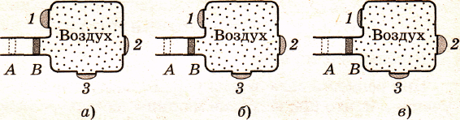
Рис. 1
2. В сосуде находится 1 л керосина. Как изменится давление на дно и стенки сосуда, если вместо керосина налить 1 л воды?(Плотность керосина 800 кг/м³, воды 1000 кг/м³) Ответ объясните.
3. Какое давление производит мальчик массой 42 кг на пол, если площадь подошв его обуви 280 м²?
4. Плоскодонная баржа получила пробоину в дне площадью 300 см² С какой силой нужно давить на пластырь, которым закрывают отверстие, чтобы сдержать напор воды на глубине 3 м ? (Плотность воды 1000 кг/м³)
I вариант
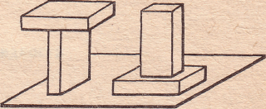
1. Одинаковые ли давления
производят на стол кирпичи
( см. рис.)? Ответ объясните.
2. В стеклянном сосуде под поршнем находится газ. Как, не меняя плотности этого газа, увеличить его давление?
3. Найдите давление воды на глубине
25 м. Плотность воды 1000 кг/м³
4. Масса лыжника 60 кг.Какое давление оказывает он на снег, если длина каждой лыжи 1,5 м, ее ширина —10 см?

Контрольная работа № 4 по теме «Плавание тел, воздухоплавание»
Вариант 1
- Почему горящий керосин нельзя тушить водой? Плотность керосина 800 кг/м³, воды 1000 кг/м³
- Кирпич размерами 25х10х5 см³ полностью погружен в воду. Вычислите архимедову силу, действующую на плиту. Плотность кирпича 1600 кг/м³, воды 1000 кг/м³
- Площадь меньшего поршня гидравлического пресса 10 см². На него действует сила 200 Н. Площадь большего поршня 200 см². Какая сила действует на больший поршень?
- Какую силу нужно приложить, чтобы удержать в воде гранитную плиту размером 20 х 40 х 50 см³. Плотность гранита 2600 кг/м³, плотность воды 1000 кг/м³
Вариант 2.
- Два одинаковых стальных шарика подвесили к коромыслу весов. Нарушится ли равновесие весов, если один из них опустить в сосуд с водой, а другой в керосин? Плотность воды 1000 кг/м³, керосина 800 кг/м³
2. Дубовый брусок объемом 50 дм³, имеющий форму параллелепипеда, опустили в бензин. Определите выталкивающую силу, действующую на брусок. Плотность бензина 710 кг/м³
3. Поршень гидравлического пресса площадью 360 см² действует с силой 18 кН. Площадь малого поршня 45 см². С какой силой действует меньший поршень на масло в прессе?
4. Воздушный шар имеет объем 80 см^{3.} Он наполнен горячим воздухом, плотность которого 1,06 кг/м³, а находится в воздухе плотностью 1,29 кг/м³.
А) Чему равна подъемная сила воздушного шара?
Б) Как и почему изменится подъемная сила шара при увеличении пламени горелки?
Контрольная работа №5 по теме «Работа, мощность, энергия»
Вариант 1
1. Найдите кинетическую энергию зайца массой 2 кг, бегущего со скоростью 54 км/ч
2. На правое плечо рычага действует сила 25 Н, а к левому подвешен груз массой 5 кг. Найдите правое плечо рычага, если левое 10 см. Рычаг находится в равновесии.
3. Какая работа совершается при подъеме гранитной глыбы объемом 2 м³ на высоту 12 м? Плотность гранита 2600 кг/м³
Вариант 2
1. Найдите потенциальную энергию голубя массой 200 г летящего на высоте 8 м над землей со скоростью 85 км/ч
2. На правое плечо рычага действует сила 20 Н, его длина 50 см. Какая сила действует на левое плечо длиной 20 см, если рычаг находится в равновесии?
3. Определите среднюю мощность насоса, который подает воду объемом 3 м³ на высоту 5 м за 5 минут. Плотность воды 1000 кг/м³

Итоговая контрольная работа
Вариант 1.
- Почему аромат цветов чувствуется на расстоянии?
- Найдите силу тяжести, действующую на сокола, массой 500 г. Изобразите силу тяжести на чертеже в выбранном масштабе.
- Скорость поезда 72 км/ч. Какой путь пройдет поезд за 15 минут?
Постройте график движения.
- Найдите архимедову силу, действующую в воде на брусок размером 2х5х10 см, при его погружении наполовину в воду.
- Найдите работу насоса по подъему 200 л воды с глубины 10 м. Плотность воды 1000 кг/м³
Вариант 2.
- Чай остыл. Как изменились его масса, объем, плотность?
- Мопед «Рига – 16» весит 490 Н. Какова его масса?
Изобразите вес тела на чертеже в выбранном масштабе.
- С какой скоростью двигался автомобиль, если за 12 минут он совершил путь 3,6 км. Постройте график скорости.
- Токарный станок массой 300 кг опирается на фундамент четырьмя ножками. Определите давление станка на фундамент, если площадь каждой ножки 50 см²
Определите среднюю мощность насоса, который подает воду объемом 4,5 м³ на высоту 5 м за 5 мин. Плотность воды.

VII КЛАСС
Контрольная работа № 1
СТРОЕНИЕ ВЕЩЕСТВА

Вариант 1
- Есть какие-либо различия в составе и объеме молекул льда и воды?
- Почему влажные изделия из цветной ткани не рекомендуется держать вместе с изделиями из белой ткани?
- На чем основана так называемая холодная сварка металлов, когда две металлические пластины приводят в соприкосновение под большим давлением?
- Как можно простейшим способом измерить примерный диаметр молекулы вещества?

Вариант 2
- Почему в мощных гидравлических машинах иногда на стенках толстостенных стальных цилиндров выступают капельки масла, которыми заполняются эти цилиндры?
- Почему дым из заводской трубы или выхлопной трубы автомобиля даже в безветренную погоду через некоторое время перестает быть видимым?
- Зачем стеклянные пластины при транспортировке прокладывают бумажными листами?
- Что общего и в чем различие в свойствах тела в твердом и жидком состоянии?

Вариант З
- Равен ли объем газа, заполняющего сосуд, сумме объемов молекул? Ответ обоснуйте.
- Детские фигурные воздушные шарики обычно заполняют при покупке водородом. Почему они уже через сутки «тяжелеют» и перестают подниматься вверх?
- На чем основан процесс склеивания двух листов бумаги?
- Как зависит скорость диффузии от температуры смешивающихся веществ? Почему?

Вариант 4
- Почему провода линий передач не натягиваются между опорами, как струна, а слегка провисают?
- Как зависит скорость диффузии от температуры смешивающихся веществ? Почему?
- Карандаш оставляет след на бумаге. Что можно сказать о характере взаимодействия молекул графита (материал сердечника карандаша) и молекул веществ, из которых состоит бумага?
- Что общего и в чем различие в свойствах тел в жидком и газообразном состоянии?

Вариант 5
- Как можно объяснить с молекулярной точки зрения растяжение резинового шнура?
- Как распространяется запах в помещении? Ответ поясните.
- Почему трудно разделить два листа бумаги, смоченных водой?
- Что общего в процессах сварки металлов и склеивании бумаги?

Вариант 6
- Почему твердые тела трудно растянуть или разломать?
- Раскройте механизм распространения запаха. Почему мы не чувствуем запаха внесенного в комнату эфира или одеколона сразу?
- Почему газы сравнительно легко сжимаются?
- В чем заключается явление смачивания твердого тела жидкостью с точки зрения молекулярной теории вещества?

Вариант 7
- Что называют броуновским движением? Каковы его особенности?
- Молекулы вещества притягиваются друг к другу. Почему же между ними существуют промежутки?
- Масло сравнительно легко удаляется с чистой поверхности меди. Удалить ртуть с той же поверхности невозможно. Что можно сказать о взаимном притяжении молекул масла и меди, ртути и меди?
- Что общего и в чем различие в свойствах тела в твердом и газообразном состоянии?

Вариант 8
- Закрытый сосуд не полностью заполнен водой. Можно ли утверждать, что в верхней части этого сосуда отсутствуют молекулы воды? Ответ поясните.
- Одинаково ли быстро протекает диффузия в твердых телах, в жидкостях и газах при всех прочих равных условиях?
- Почему, когда чертят мелом на доске, на ней остаются его частички?
- Объясните с молекулярной точки зрения процесс сжатия твердого тела при охлаждении.

Вариант 9
1. Чем можно объяснить с молекулярной точки зрения малую сжимаемость жидкостей?
2. На каком физическом явлении основан процесс засолки овощей?
- Почему разломанный на две части кусок мела нельзя соединить, чтобы он вновь стал целым, а два куска пластилина легко соединяются в одно целое?
- Сравните силы взаимодействия молекул одного и того же вещества в разных состояниях (например, вода, лед и водяной пар). Ответ поясните.
Вариант 10
- При смешении воды и спирта объем жидкости оказывается немного меньше суммы объемов воды и спирта до смешения. Почему это происходит?
- Содержание соли в морской воде вблизи мест впадения рек меньше, чем в других районах моря. Почему?
- На чем основан процесс растворения сахара в воде?
- Объясните с молекулярной точки зрения процесс перехода вещества из газообразного состояния в жидкое.

Вариант 11*
1. Почему твердые тела изменяют свою длину при изменении температуры?
2. В художественных изданиях с литографиями страницы обычно прокладывают листами папиросной' бумаги. Почему со временем на этих листах появляются отпечатки литографии?
- Английский металлург Вильям Роберте-Аустин наплавил гонкий диск золота на конец цилиндра из чистого свинца и выдерживал этот цилиндр при температуре около 200°С в течение 10 дней. Оказалось, что произошло взаимное проникновение золота и свинца. Объясните это явление.
- Сравните силы взаимодействия молекул разных веществ в одном и том же состоянии.

Вариант 12*
- Для чего на точных измерительных приборах (штангенциркуль, микрометр) указывают температуру?
- Рыбы дышат в воде растворенным в ней кислородом. Объясните механизм насыщения воды кислородом.
- Кузнец, нагрев два куска металла докрасна, накладывает их друг на друга и сильно ударяет молотом по месту их соединения. При этом они прочно соединяются. Объясните это явление.
- Сформулируйте основные положения молекулярной теории строения вещества.

VII КЛАСС
Контрольная работа № 2
ВЗАИМОДЕЙСТВИЕ ТЕЛ

Вариант 1
1. В каком случае движение тела называют равномерным? График пути при равномерном движении.
- Зачем в гололедицу тротуары посыпают песком?
- Первый искусственный спутник Земли, запущенный в СССР 4 октября 1957 года, весил 819,3 Н. Какова масса спутника (считать g = 9,8 Н/кг)?
- Сколько штук кирпичей размером 250x120x60 мм привезли на стройку, если их общая масса составила 3,24 т? Плотность кирпича составляет 1800 кг/м.
5. Почему нельзя перебегать улицу перед близко идущим транспортом?

Вариант 2
- В каком случае движение тела называют неравномерным? Напишите формулу для расчета средней скорости движения тела.
- Сокол благодаря восходящим потокам воздуха неподвижно парит в небе. Масса сокола 0,5 кг. Изобразите графически силы, действующие на сокола (масштаб: 1 см - 4,9 Н). Чему равна равнодействующая этих сил (считать g = 9,8 Н/кг)?
- Алюминиевая деталь имеет массу 675г. Каков ее объем? Плотность алюминия составляет 2700 кг/м .
- Пешеход за 10 минут прошел 600 м. Какой путь он пройдет за 0,5 часа, двигаясь с той же скоростью?
- Зачем стапеля, на которых судно спускают на воду, обильно смазывают машинным маслом?

Вариант З
- Скорость. Единицы скорости. График скорости равномерного движения.
- Поднимаясь в гору, лыжник проходит путь, равный 3 км, со средней скоростью 5,4 км/ч. Спускаясь с горы со скоростью 10 м/с, он проходит 1 км пути. Определите среднюю скорость движения лыжника на всем пути.
- Почему капли дождя при резком встряхивании слетают с одежды?
- В бидон массой 1 кг налили 3 л молока. Какую силу надо приложить, чтобы приподнять бидон? Плотность молока составляет 1,03 г/см3 или 1030 кг/м3 (считать g = 9,8 Н/кг).
- Почему ящики, лежащие на движущейся ленте транспортера, не сползают по ленте вниз, а перемещаются вместе с ней вверх?

Вариант 4
- Инерция. Масса тела. Способы измерения массы тела.
- Между какими двумя из трех тел, сделанных из одного и того же вещества (см. рис.), сила тяготения наибольшая?
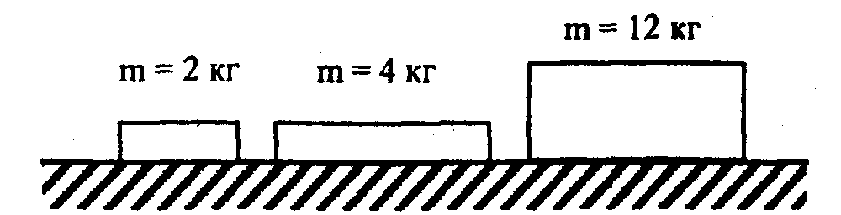
- За 2,5 часа мотоциклист проделал путь 175 км. С какой средней скоростью двигался мотоциклист?
- Имеется 96 т нефти. Сколько железнодорожных цистерн, вместимостью 60 м3 каждая, потребуется для перевозки этой массы нефти? Плотность нефти составляет 0,8 г/см3 или 800 кг/м3.
- Если автобус равномерно движется по горизонтальному участку пути, то чему равна сила трения покоя между колесами автобуса и дорогой?

Вариант 5
- Плотность вещества. Единицы плотности. Как измерить плотность вещества?
- Почему после дождя опасно на автомобиле съезжать по грунтовой дороге под уклон?
- На тело вдоль одной прямой действуют две силы 20 и 30 кН. Изобразите эти силы графически для случаев, когда их равнодействующая равна 10 и 50 кН.
- Велосипедист первые 2 км проехал за 10 минут, а следующие 4 км - за 30 минут. Найдите среднюю скорость движения велосипедиста.
- Почему запрещается буксировать автомобиль с неисправными тормозами с помощью гибкого троса?

Вариант 6
- Сила. Единицы силы. Как измерить силу?
- Почему при повороте автобуса пассажиры отклоняются в сторону, противоположную повороту? В какую сторону отклоняются пассажиры при повороте автобуса влево? вправо?
- На сколько увеличится общая масса автомашины при погрузке на нее 2,5 м3 сухого песка? Плотность сухого песка составляет 1400 кг/м3.
- В течение 40 с автомобиль двигался равномерно со скоростью 108 км/ч. Какой путь прошел автомобиль за это время?
- Зачем на шинах автомашин делают глубокий рельефный рисунок (протектор)?

Вариант 7
1. Сила тяжести. Связь между силой тяжести и массой тела.
- Мальчик выпрыгнул из неподвижной лодки на берег. Поче- , му она стала двигаться от берега? В каком случае скорость лодки и скорость человека будут одинаковыми?
- Судно буксирует три баржи, соединенные последовательно одна за другой. Сила сопротивления воды для первой баржи 9000 Н, для второй - 7000 Н, для третьей - 6000 Н. Сопротивление воды для самого судна 11 кН. Определите силу тяги, развиваемую судном при буксировке этих барж, считая, что баржи движутся равномерно.
- Определите массу, силу тяжести и вес соснового бруска размером 250x10x15 см. Плотность сосны 0,4 г/см3 или 400 кг/м3 (считать g = 9,8 Н/кг).
- Парашютист, масса которого 75 кг, равномерно опускается вниз. Чему равна сила сопротивления воздуха, действующая на него (считать g = 9,8 Н/кг)?

Вариант 8
- Сила трения. Причины возникновения трения.
- Мяч, спокойно лежавший на столе в купе вагона при равномерном движении поезда, покатился назад, т. е. против направления движения поезда. Какое изменение в движении поезда произошло? Ответ поясните.
- Велосипедист проходит первый участок шоссе длиной 5 км со скоростью 10 км/час, второй участок длиной 2 км велосипедист проходит со скоростью 12 км/час. Какова средняя скорость велосипедиста на всем пути?
- На сколько изменилась масса автомашины, если в ее бак залили 150 л бензина? Плотность бензина составляет 700 кг/м3.
- Действует ли сила тяготения между космонавтом и Землей в условиях невесомости?

Вариант 9*
- Вес тела. Невесомость. Как измерить вес тела?
- Почему с разбега можно прыгнуть дальше, чем без него?
- На некотором участке пути длиной 240 км автобус двигался со средней скоростью 60 км/час. На остановки в пути он потратил 1 час. Какова скорость, с которой автобус двигался между остановками?
- Тепловоз массой 125 т тянет два вагона массой 25 т и 30 т. Считая силу сопротивления движению равной 0,15 веса, определите силу тяги двигателя тепловоза (g = 9,8 Н/кг).
- В бидон вмещается 3л воды. На сколько легче окажется этот бидон, если он будет заполнен бензином? Плотность воды составляет 1000 кг/м3, плотность бензина- 700 кг/м3.

Вариант 10
- Механическое движение. Относительность движения.
- Почему груз, сброшенный с горизонтально летящего самолета, не падает вертикально вниз?
- Трактор при бороновании поля тащит за собой две бороны, имеющие ширину захвата 10 м каждая. Какая площадь поля будет обработана за один световой день (10 часов непрерывной работы), если средняя скорость движения трактора составляет 5,4 км/ч? Ответ выразите в гектарах.
- Какова масса медного бруска, имеющего такие же геометрические размеры, что и деревянный брусок массой 2 кг? Плотность меди составляет 8900 кг/м3, плотность дерева принять равной 400 кг/м3.
- Масса мальчика в два раза меньше массы лодки. Мальчик сел в лодку и за веревку стал тянуть к себе такую же лодку. У какой из них будет к моменту сближения большая скорость? Какая из них пройдет большее расстояние? Ответ поясните.

Вариант 11*
- Трение покоя. Практическое использование силы трения покоя.
- Почему при поворотах машинист, шофер, велосипедист снижают скорость движения машины?
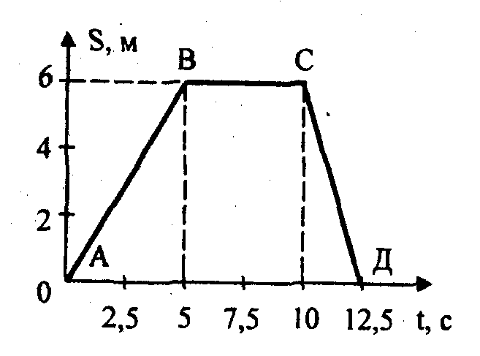
- По графику пути равномерного движения, изображенному на рисунке:

- опишите характер движения тела на каждом участке;
- определите скорость тела на каждом участке;
- рассчитайте среднюю скорость движения тела на всем пути.

4. Какое расстояние пролетит самолет за то время, в течение которого автомобиль, движущийся со скоростью 72 км/час, пройдет путь 24 км? Скорость равномерного движения самолета составляет 900 км/час.
5. В карьере за сутки добыто 5000 м3 песка. Сколько железнодорожных платформ грузоподъемностью 65 т потребуется, чтобы перевезти этот песок? Плотность сухого песка составляет 1500 кг/м .

Вариант 12*
- Вредное и полезное трение. Способы уменьшения и увеличения трения.
- Может ли автомобиль после выключения двигателя двигаться равномерно по горизонтальному участку? Ответ аргументируйте.
- По графику пути равномерного движения, приведенному на рисунке:
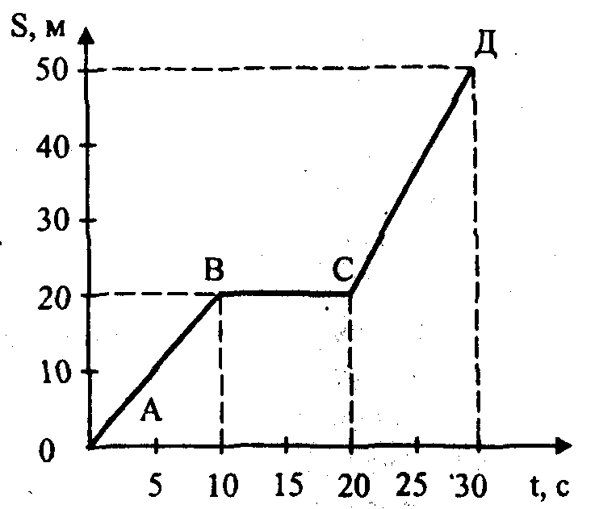
- опишите характер движения тела на каждом участке;
- определите скорость тела на каждом участке;
- рассчитайте среднюю скорость движения тела на всем пути.

4. Грузовой автомобиль тянет два прицепа массой по 6 т каждый. Считая силу сопротивления движению равной 0,2 от веса прицепа, определите силу тяги на прицепном устройстве автомобиля (g = 9,8H/кг).
5. Масса деревянного бруска (дерево - сосна) составляет 400 г, а его объем составляет 1500 см3. Определите, сплошной это брусок или полый. Если полость внутри бруска есть, то каков ее объем? Плотность сосны равна 400 кг/м .

VII КЛАСС
Контрольная работа № 3
ДАВЛЕНИЕ ТВЕРДЫХ ТЕЛ, ЖИДКОСТЕЙ И ГАЗОВ

Вариант 1
1. Одинаковое ли давление мы оказываем на карандаш, затачивая его тупым и острым ножом, если прилагаемое усилие одно и тоже?
- Почему взрыв снаряда под водой губителен для живущих под водой живых организмов?
- Мальчик сорвал лист с дерева, приложил его ко рту, и, когда втянул в себя воздух, лист лопнул. Почему?
- Какое давление на пол оказывает кирпич, масса которого 5 кг, а площадь большой грани 30000 мм² (считать g = 9,8 Н/кг)?
- Почему горящий бензин и керосин нельзя тушить водой?
- Какую силу нужно приложить для подъема под водой камня массой 20 кг, объем которого равен 0,008 м³? Плотность воды составляет 1000 кг/м³ (считать g = 9,8 Н/кг).
- Давление. Единицы давления.

Вариант 2
- Зачем для проезда по болотистым местам делают настил из хвороста, бревен или досок?
- Будет ли выдавливаться зубная паста из тюбика в условиях невесомости?
- Почему не выливается вода из опрокинутой вверх дном стеклянной бутылки, если ее горлышко погружено в воду?
- Определите давление чоды на глубине 120 м. Плотность воды составляет 1000 кг/м³ (считать g = 9,8 Н/кг).
- Березовый и пробковый шар плавают на поверхности пруда. Какой из них будет погружен в воду глубже? Почему? Плотность березы составляет 650 кг/м³, пробкового дерева- 220-260 кг/м³.
- Судно, погруженное в пресную воду до ватерлинии, вытесняет воду объемом 20000 м³. Вес судна без груза 60 МН. Чему равна масса груза (считать g = 9,8 Н/кг)?
- Закон Паскаля.
Вариант 3
- Почему у машин-вездеходов (внедорожников) делают колеса с более широкими покрышками?
- Узкая и широкая мензурки соединены между собой трубкой с краном. Первоначально кран закрыт. В мензурки налили одинаковое количество воды (по массе). В какой из мензурок давление воды на дно больше и почему? Что произойдет, если открыть кран в соединительной трубке?
- Сосуд «наказанное любопытство» устроен так: в дне сосуда проделаны узкие отверстия. Если сосуд наполнить водой и закрыть пробкой, вода из сосуда через отверстия не выливается. Если вынуть пробку, то она потечет через все отверстия. Почему?
- Толщина льда на реке такова, что он выдерживает давление 40 кПа. Пройдет ли по льду трактор массой 5,4 т, если он опирается на гусеницы общей площадью 1,5м² (считать g = 9,8 Н/кг)?
- Деревянный и стальной бруски одинакового объема погружены в воду. Как будут вести себя оба бруска после погружения? Одинаковая ли выталкивающая сила будет на них действовать? Ответ поясните.
6. Площадь льдины 100 м², толщина 25 см. Какой максимальный груз (по весу) может удержать эта льдина? Плотность воды составляет 1000 кг/м³, плотность льда - 900 кг/м³ (считать g = 9,8 Н/кг).
7. Причины существования атмосферного давления.

Вариант 4
- Почему режущие и колющие инструменты оказывают на тела очень большое давление?
- В трех сосудах с одинаковой площадью дна налита жидкость до одного уровня (см. рис.). В каком сосуде налито больше воды? Одинаково ли давление жидкости на дно в этих сосудах?
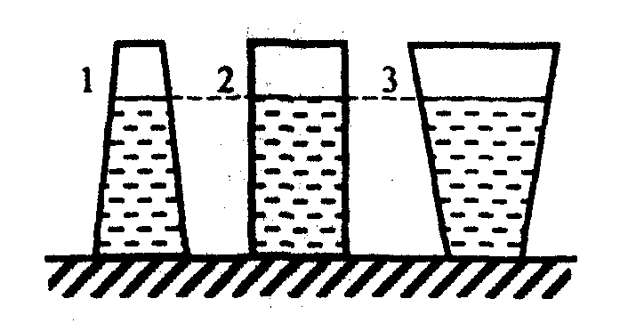
- Почему в жидкостных барометрах используют ртуть, а не воду?
- Напор воды в водокачке создается насосом. На какую высоту поднимается вода, если давление, созданное насосом, равно 600 кПа? Плотность воды составляет 1000 кг/м³ (считать g = 9,8 Н/кг).
- Пробковый спасательный круг плавает на поверхности воды. Какие силы действуют на него? Изобразите эти силы графически.
- Какую силу надо приложить, чтобы удержать под водой деревянный брусок (дерево - ель) массой 400 г? Плотность ели составляет 600 кг/м³, плотность воды 1000 кг/м3 (считать g = 9,8 Н/кг).
- Свойство сообщающихся сосудов.

Вариант 5
- Почему при накачивании воздуха в шину автомобиля с каждым разом становится все труднее двигать ручку насоса?
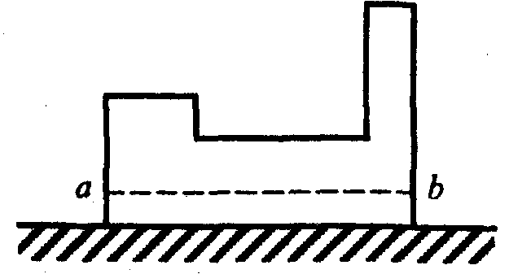
2. Сосуд имеет форму, изображенную на рисунке. Одинаково ли давление воды на боковые стенки сосуда на уровне ab
3. Устройство металлического манометра.
4. Какое давление оказывает гранитная колонна объемом 20 м, если ее высота равна 12 м? Плотность гранита составляет2600 кг/м³ (считать g = 9,8 Н/кг).
- Один из шаров наполнен водородом, другой - гелием. У какого из них будет при всех прочих равных условиях большая подъемная сила? Почему? Плотность водорода составляет 0,09 кг/м³, гелия -0,18 кг/м³.
- Какой минимальный объем должна иметь подводная часть надувной резиновой лодки массой 10 кг, чтобы удержать рыболова весом 500 Н? Плотность воды составляет 1000 кг/м³ (считать g = 9,8 Н/кг).
- Расчет давления на дно сосуда.

Вариант 6
- Из баллона выпустили половину газа. Как изменилось в нем давление? Почему?
- Две одинаковые мензурки соединены между собой трубкой с краном. Первоначально кран закрыт. В левую мензурку налили воду, в правую - спирт. Уровень жидкостей в обеих мензурках одинаковый. В какой из мензурок давление жидкости на дно больше и почему? Что произойдет, если открыть кран в соединительной трубке?
- Устройство барометра-анероида.
- Каково давление морской воды на глубине 5 км? Плотность морской воды составляет 1030 кг/м³ (считать g = 9,8 Н/кг).
5. Почему шар-зонд при подъеме раздувается (увеличивает свой объем) и на некоторой высоте лопается?
- После загрузки баржи ее осадка увеличилась на 40 см. Определите вес груза, принятого баржой, если площадь ее поперечного сечения составляет 320 м². Плотность воды составляет 1000 кг/м³ (считать g = 9,8 Н/кг).
- Опыт Торричелли.

Вариант 7
- Массы газа в двух одинаковых закрытых сосудах одинаковы. Один из них находится в теплом помещении, другой - в холодном. Где будет давление газа больше? Почему?
- На весах уравновешены две мензурки: узкая и широкая. В них налили одинаковое (по массе) количество воды. Нарушится ли при этом равновесие весов? Одинаково ли давление в них на дно мензурок?
- Устройство жидкостного манометра.
- Вычислите давление, производимое четырехосным вагоном массой 42 т, если площадь соприкосновения каждого колеса с рельсом 4 см² (считать g = 9,8 Н/кг).
- К чашкам весов подвешены два одинаковых медных цилиндра. Нарушится ли равновесие весов, если цилиндры опустить в воду? Ответ обоснуйте.
- Было установлено, что при полном погружении в воду куска стали его вес уменьшился на 320 Н, Каков объем этого куска стали? Плотность воды составляет 1000 кг/м³ (считать g = 9,8 Н/кг).
- Расчет давления жидкости на боковые стенки сосуда.

Вариант 8
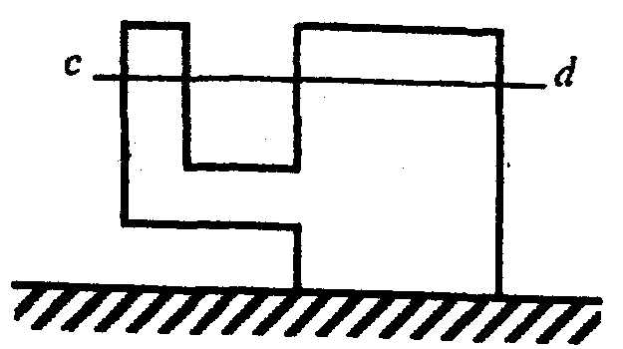
1. Иногда в печи трещат дрова, а если на них посмотреть, то видно, что от поленьев разлетаются искры. Объясните это явление.
2. Сосуд имеет форму, изображенную на рисунке. Одинаково ли давление воды на боковые стенки сосуда на уровне cd?
3. Устройство поршневого насоса.
- Ширина шлюза 15 м. Шлюз заполнен водой на глубину 8 м. С какой силой вода действует на ворота шлюза? Плотность воды составляет 1000 кг/м³ (считать g = 9,8 Н/кг).
- К чашкам весов подвешены две гири равного веса: стальная и алюминиевая. Нарушится ли равновесие, если их опустить в керосин? Плотность стали составляет 7800 кг/м³, алюминия - 2700 кг/м³.
- Детский шар объемом 0,005 м³ наполнен водородом. Масса шара с водородом составляет 4,45 г. Какова подъемная сила детского шара? Плотность водорода составляет 0,09 кг/м³, плотность воздуха 1,29 кг/м³ (считать g = 9,8 Н/кг).
- Способы увеличения и уменьшения трения.

Вариант 9
- Почему детский воздушный шарик, вынесенный из комнаты зимой, становится менее надутым?
- Три сосуда разной геометрической формы соединены между собой. В них налита жидкость. Что можно сказать об ее уровне в этих сосудах? Что произойдет, если в один из крайних сосудов подлить некоторое количество этой же жидкости?
- Устройство и принцип действия шприца.
- На какой глубине в пруду давление в 3 раза больше атмосферного? Плотность воды составляет 1000 кг/м³ (считать Р_{о} =100000 Па; g = 9,8 Н/кг).
- Какую функцию выполняет плавательный пузырь у рыб?
- Масса пробкового спасательного круга равна 10 кг. Определите его подъемную силу в морской воде. Плотность морской воды составляет 1030 кг/м³, плотность пробки - 240 кг/м³ (считать g = 9,8 Н/кг).
- Природа давления в газе.

Вариант 10
- Два одинаковых сосуда соединены между собой трубкой с краном. Первоначально кран закрыт. Один сосуд наполнен газом под давлением 20 Па, другой - пустой (газ из него откачан). Каким станет давление, если открыть кран?
- Справедлив ли закон сообщающихся сосудов в условиях невесомости?
3. Современные пассажирские лайнеры летят на высоте 8-11 км. Зачем корпус самолета делают герметичным? Чем грозит пассажирам и экипажу разгерметизация корпуса самолета?
- Двухосный прицеп с грузом имеет массу 3,5 т. Какое давление он оказывает на почву, если площадь соприкосновения одного колеса с дорогой составляет 40 см² (считать g = 9,8 Н/кг)?
- Как объяснить возникновение выталкивающей силы при погружении объемного тела в жидкость?
- Какую силу необходимо приложить, чтобы удержать под водой брусок из пробкового дерева, геометрические размеры которого 100x40x60 мм? Плотность воды составляет 1000 кг/м³, плотность пробки - 240 кг/м³ (считать g = 9,8 Н/кг).
- Зависимость атмосферного давления от высоты. Ответ поясните.

Вариант 11*
- В авиации высоту полета определяют специальным прибором - альтиметром. На каком физическом явлении основана его работа? Как он устроен?
- Определите высоту уровня воды в водонапорной башне, если манометр, установленный у его основания, показывает давление 300000 Па (считать g = 9,8 Н/кг).
- Определите глубину шахты, если на дне ее барометр показывает 106,2 кПа, а на поверхности Земли 101325 Па (считать g = 9,8 Н/кг).
- Тело плавает в керосине так, что над поверхностью жидкости находится пятая часть его объема. Чему равна плотность вещества, из которого изготовлено тело? Плотность керосина составляет 800 кг/м3.
- Лыжник массой 80 кг идет на лыжах. Длина каждой лыжи 1,5 м, а ширина - 12 см. Какое давление спортсмен оказывает на снег? Во сколько раз оно отличается от того давления, которое он оказывал бы на снег без лыж, если площадь подошвы одного ботинка лыжника составляет 175 см2 (считать g = 9,8 Н/кг)?
- Какова была бы высота атмосферы Земли при нормальном давлении, если плотность атмосферного воздуха не изменялась бы с
высотой? Величину нормального атмосферного давления принять равной 101,3 кПа. Плотность воздуха при нормальных условиях составляет 1,29 кг/м3 (считать g = 9,8 Н/кг).
7. Закон Архимеда.

Вариант 12*
- Почему по мере подъема воздушного шара уменьшается действующая на него подъемная сила? Каким образом можно продолжить дальнейший подъем?
- Может ли сила давления жидкости на дно сосуда быть больше или меньше веса жидкости, налитой в него? Ответ обоснуйте.
- В легковую автомашину сели три пассажира. Изменилось ли давление автомобиля на дорогу? Изменилось ли давление в камерах колес автомобиля? Ответ поясните.
- Можно ли в гидравлической машине вместо жидкости использовать газ? Ответ аргументируйте.
- Полый цинковый шар, наружный объем которого равен 400 см³, плавает в воде так, что 2/3 его объема находятся в воде. Найдите объем полости шара. Плотность воды составляет 1000 кг/м³, цинка - 7100 кг/м³ (считать g = 9,8 Н/кг).
- Дачный домик имеет наружные размеры 5x6 м. Определите давление, оказываемое домиком на почву, если известно, что на постройку этого дома ушло 6,6 т строительных материалов, а ширина ленточного фундамента составляет 20 см (считать g = 9,8 Н/кг).
- Условия плавания тел.

VII КЛАСС
Контрольная работа № 4
РАБОТА И МОЩНОСТЬ. ПРОСТЫЕ МЕХАНИЗМЫ. ЭНЕРГИЯ

Вариант 1
- Механическая работа и единицы ее измерения.
- При помощи кусачек перекусывают гвоздь. Расстояние от оси вращения кусачек до гвоздя 3 см, а от оси вращения до точки приложения силы руки - 12 см. Определите величину силы, действующей на гвоздь, если рука сжимает кусачки с силой, величина которой 0,15 кН.
- Мощность, развиваемая двигателем автокрана, составляет 6 кВт. Какова масса груза, который он может поднять на высоту 8 м за 45 с, если коэффициент полезного действия установки составляет 80%? Какая при этом совершается полезная работа (считать g = 9,8 Н/кг)?
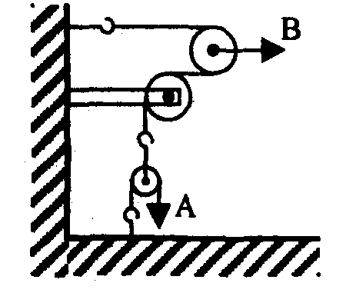
- Какую силу надо приложить к тросу А (см. рис), чтобы трос В был натянут с силой 10 кН?

Вариант 2
- Мощность и единицы ее измерения.
- При равновесии рычага на его меньшее плечо действует сила 500 Н, а на большее плечо - 40 Н. Длина меньшего плеча - 8 см. Какова длина другого плеча? Весом рычага пренебречь.
- Работа двигателя автомобиля, прошедшего с постоянной скоростью путь 3 км, составляет 800 кДж. Определите силу сопротивления при движении автомобиля. Чему равна мощность его двигателя, если время движения составило 3 мин?
- Два мальчика одинаковой массы поднимаются по лестнице на второй этаж, причем один из них идет медленнее второго. Что можно сказать о мощности, развиваемой ими при подъеме, и работе, совершенной ими?

Вариант 3
- Рычаг. Плечо силы.
- Какую мощность развивает двигатель трактора при равномерном движении на первой скорости, равной 3,6 км/ч, если сила тяги трактора составляет 10 кН, а коэффициент полезного действия установки равен 75%?
- Из колодца с помощью ворота поднимают ведро воды объемом 12 л. Какую силу необходимо приложить к рукоятке ворота длиной 1 м, если радиус вала ворота равен 40 см? Плотность воды составляет 1000 кг/м³ (считать g = 9,8 Н/кг).
4. Если автомобиль въезжает в гору при неизменной мощности двигателя, то он уменьшает скорость движения. Почему?

Вариант 4
- Условие равновесия рычага.
- Мощность двигателя подъемной машины равна 4 кВт, ее коэффициент полезного действия составляет 70%. Какой груз она может поднять на высоту 20 м в течение 1 мин? Чему равна величина совершенной при этом полезной работы?
- Строительный рабочий с помощью подвижного блока поднимает вверх бадью с раствором. Рабочий тянет веревку с силой 200 Н. Какова масса поднимаемой бадьи с раствором (считать g = 9,8 Н/кг)?
- Почему скорость поезда не возрастает бесконечно, хотя сила тяги двигателя тепловоза действует непрерывно?

Вариант 5
- Неподвижный блок.
- Какую среднюю мощность развивает человек при подъеме из колодца глубиной 8 м ведра воды объемом 10 л в течение 10 с? Какова величина совершенной при этом работы? Коэффициент полезного действия подъемного устройства составляет 80%. Плотность воды 1000 кг/м3 (считать g - 9,8 Н/кг).
- На концах металлического стержня длиной 1,6 м укреплены два груза, массы которых равны -соответственно 2,5 кг и 7,5 кг. В каком месте стержня его надо подпереть, чтобы он находился в равновесии? Весом стержня пренебречь (считать g = 9,8 Н/кг).
- Для подъема судов на более высокий уровень насосы перекачивают воду из нижней ступени канала в камеру шлюза. Одинаковую ли работу совершают насосы в случае, если в камере находится большой теплоход или маленький катер?

Вариант 6
- Подвижный блок.
- Транспортер поднимает 420 м3 гравия на высоту 5 м за 1,5 ч. Определить совершенную при этом работу, а также развиваемую при этом двигателем транспортера мощность, если коэффициент полезного действия подъемной установки составляет 75%. Плотность гравия - 2400 кг/м³.
3. Рабочий с помощью лома приподнимает камень массой 150 кг, прикладывая к свободному концу лома силу в 100 Н. Какова длина лома, если расстояние от конца лома до точки соприкосновения лома и камня составляет 12 см (считать g = 9,8Н/кг)?
4. Ведро воды из колодца первый раз подняли за 15 с, а в другой раз - за 20 с. Что можно сказать о величине работы, совершенной в обоих случаях? о величине мощности, развиваемой в обоих случаях?

Вариант 7
l. Ворот.
- Определите среднюю мощность насоса, который подает воду объемом 4 м³ на высоту 6 м за 4 минуты. Чему равна величина работы, совершенной в этом случае, если коэффициент полезного действия насосной установки составляет 80% (считать g = 9,8 Н/кг)?
- С помощью подвижного блока груз массой 30 кг был поднят на высоту 6 м. Какой длины веревка была вытянута при этом? Какова величина силы, приложенной к ней (считать g = 9,8 Н/кг)?
- Одинаковую ли работу совершает человек, поднимающийся по вертикальному канату, который в одном случае привязан к потолочной балке, а в другом - перекинут через неподвижный блок и на конце его подвешен груз, равный весу человека?

Вариант 8
- «Золотое правило» механики.
- Какова длина рукоятки ворота с радиусом вала 20 см, если, прикладывая к ней силу в 80 Н, рабочий поднимает груз 50 кг (считать g = 9,8 Н/кг)?
- Какую работу совершает спринтер на дистанции 100 м по преодолению силы сопротивления воздуха, если известно, что это сопротивление составляет 5 Н на 1 м² поверхности, а поверхность тела бегуна, встречающая сопротивление воздуха, равна 0,5 м2?
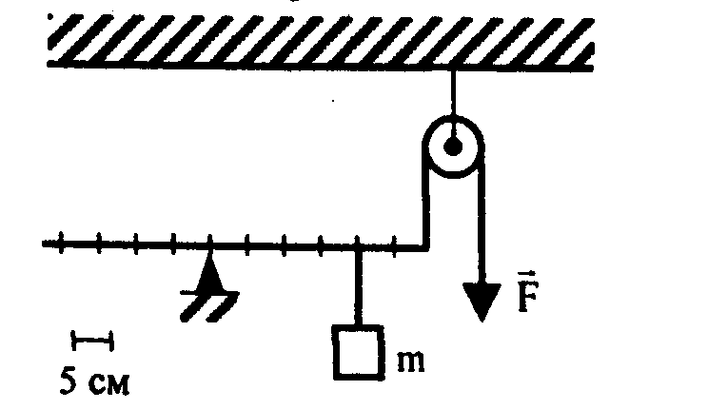
4 Исходя из рисунка определите величину силы F, необходимой для удержания системы в равновесии, если масса груза, подвешенного на рычаге, составляет 45 кг (считать g = 9,8 Н/кг)?

Вариант 9
- Простые механизмы, их использование на практике.
- Какой выигрыш в силе дает гидравлический пресс, если площади малого и большого его поршней соответственно равны 6 и 300 см²? Усилие на малый поршень передается при помощи рычага, плечи которого составляют 8 и 32 см.
- Сколько воды можно поднять из скважины глубиной 150 м в течение 1,5 ч, если мощность установки составляет 75 кВт, а ее коэффициент полезного действия равен 80%? Чему равна совершенная при этом работа? Плотность воды составляет 1000 кг/м3 (считать g = 9,8 Н/кг).
- В каком случае сила, действующая на тело, не совершает механической работы? Ответ поясните.

Вариант 10
- Коэффициент полезного действия.
- Электропоезд движется с постоянной скоростью 90 км/ч, при этом его моторы потребляют мощность 1000 кВт. Определите величину силы сопротивления при движении электропоезда, если общий коэффициент полезного действия моторов и передающих механизмов составляет 82%.
- При помощи системы блоков груз массой 250 кг поднимают на высоту 2 м. Конец веревки, к которому приложена сила 700 Н, при этом переместился на 8 м. Определите коэффициент полезного действия системы (считать g = 9,8 Н/кг).
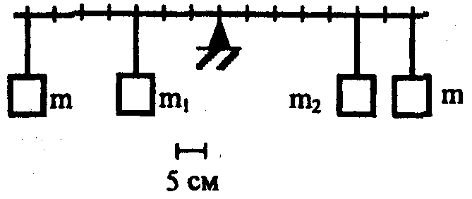
4. Нарушится ли равновесие рычага с грузами m, и m₂, (см. рис.), если к левому и правому концу рычага подвесить по одинаковому грузу m? Ответ обоснуйте.

Вариант 11*
- Полиспаст и его применение на практике.
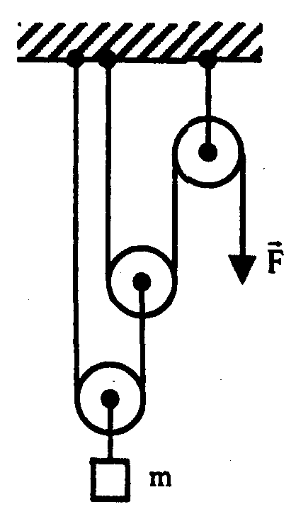
- Определите величину силы F, которую необходимо приложить к системе блоков, изображенной на рисунке, если масса поднимаемого груза составляет 40 кг (считать g = 9,8 Н/кг).
- Строительный подъемный кран за 8 ч рабочего дня должен поднять 2000 т строительных материалов на высоту 10 м. Какова мощность двигателя крана, если коэффициент полезного действия установки составляет 56%? Какова величина работы, совершенной краном за рабочую смену (считать g = 9,8 Н/кг)?
- Железный шар, медный шар и шар из алюминия одинаковых геометрических размеров подняли на одну и ту же высоту. Какую энергию они приобрели в результате подъема? Что можно сказать о величине этой энергии каждого из шаров? Плотность алюминия составляет 2700 кг/м³, меди - 8900 кг/м³, железа - 7800 кг/м³.

Вариант 12*
- Рычаг в мире животных и человека.
- Каков коэффициент полезного действия насоса, если расход воды в нем составляет 2,5 м³ за 1 час, глубина подъема 40 м, а мощность самого насоса 0,4 кВт? Чему равна работа по подъему воды за 4 часа непрерывной работы насоса? Плотность воды составляет 1000 кг/м3 (считать g = 9,8 Н/кг).
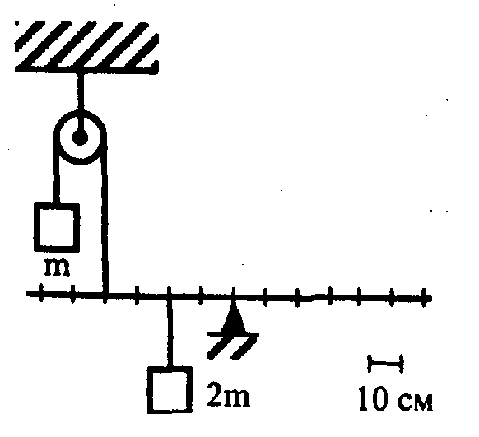
- Будет ли система рычага и блока (см. рис.) находиться в равновесии?
- Изменится ли работа и мощность, затрачиваемые двигателем эскалатора, если пассажир, находящийся на его ленте, будет сам подниматься по ленте эскалатора с постоянной скоростью?

